|  |
| --- |
| Apporre  **ALLEGATO A**  **AL COMUNE DI MILANO**  marca da bollo  € 16,00  se non esenti |

**RICHIESTA DI CONTRIBUTO**

**AVVISO PUBBLICO PER L’ASSEGNAZIONE DI CONTRIBUTI AD ASSOCIAZIONI**

**PER LA REALIZZAZIONE DI PROGETTI DI VIGILANZA SUSSIDIARIA**

**NELLE ZONE DEL DIVERTIMENTO NOTTURNO E DELLA MOVIDA CITTADINA,**

**PER LA PREVENZIONE ED IL CONTRASTO DI COMPORTAMENTI ANTISOCIALI**

**LA PRESENTE VA INOLTRATA VIA PEC ENTRO LE ORE 12 DEL 20 GIUGNO 2023 ALL’INDIRIZZO:**

[**supportoimprese@pec.comune.milano.it**](mailto:supportoimprese@pec.comune.milano.it)

|  |  |  |  |  |  |  |  |  |  |  |  |  |  |  |  |  |  |  |  |  |  |
| --- | --- | --- | --- | --- | --- | --- | --- | --- | --- | --- | --- | --- | --- | --- | --- | --- | --- | --- | --- | --- | --- |
| Il/la sottoscritto/a | | | | |  | | | | | | | | | | | | | | | | |
|  | | | | |  | | | | | | | | | | | | | | | | |
| Data di nascita | |  | | | | Luogo di nascita | | |  | | | | | | | | | | | | |
|  | |  | | | |  | | |  | | | | | | | | | | | | |
| In qualità di **legale rappresentante di** | | | | | |  | | | | | | | | | | | | | | | |
|  | | | | | |  | | | | | | | | | | | | | | | |
| Ente Pubblico | | | | Associazione | | | | Fondazione | | Istituzione | | | | | | | | Società | | | |
|  | | | | | | | | | | | | | | | | | | | | | |
| ALTRO (specificare) : | | | | |  | | | | | | | | | | | | | | | | |
|  | | | | |  | | | | | | | | | | | | | | | | |
| Codice Fiscale | | | | |  | | | | | | | Partita IVA | | | | | | |  | | |
|  | | | | |  | | | | | | |  | | | | | | |  | | |
| Sede legale: | | | Via | |  | | | | | | | | | | | | n° | | | |  |
|  | | |  | |  | | | | | | | | | | | |  | | | | |
|  | | | Città | |  | | | | | | | Prov. | |  | | | CAP | | | |  |
|  | | |  | |  | | | | | | | |  | |  | |  | | | | |
| Sede amministrativa:  se diversa dalla Sede Legale | | | Via | |  | | | | | | | | | | | | n° | | | |  |
|  | | |  | |  | | | | | | | | | | | |  | | | | |
|  | | | Città | |  | | | | | | | Prov. | |  | | | CAP | | | |  |
|  | | |  | |  | | | | | | | |  | |  | |  | | | | |
| Telefono |  | | | | | | Cellulare | |  | | | | | | | Fax | | | |  | |
|  |  | | | | | |  | |  | | | | | | |  | | | |  | |
| e-mail |  | | | | | | | | Sito WEB | |  | | | | | | | | | | |
|  |  | | | | | | | |  | |  | | | | | | | | | | |
| Facebook |  | | | | | | | | Twitter | |  | | | | | | | | | | |
|  |  | | | | | | | |  | |  | | | | | | | | | | |
| Scopo statutario: | | | | |  | | | | | | | | | | | | | | | | |
|  | | | | |  | | | | | | | | | | | | | | | | |
|  | | | | |  | | | | | | | | | | | | | | | | |
|  | | | | |  | | | | | | | | | | | | | | | | |
| Attività prevalente: | | | | |  | | | | | | | | | | | | | | | | |
|  | | | | |  | | | | | | | | | | | | | | | | |
|  | | | | |  | | | | | | | | | | | | | | | | |

**CHIEDE**

|  |  |  |  |  |
| --- | --- | --- | --- | --- |
| **LA CONCESSIONE DI UN CONTRIBUTO DI €** | | |  |  |
|  | |  | | |
| PROGETTO |  | | | |
|  |  | | | |
| **Che si svolge nell’area** |  | | | |
|  |  | | | |
| Nelle vie |  | | | |
|  |  | | | |
|  |  | | | |
|  |  | | | |
|  |  | | | |
|  |  | | | |
|  | | | | |

|  |  |  |
| --- | --- | --- |
|  |  |  |

Timbro e Firma del Legale Rappresentante

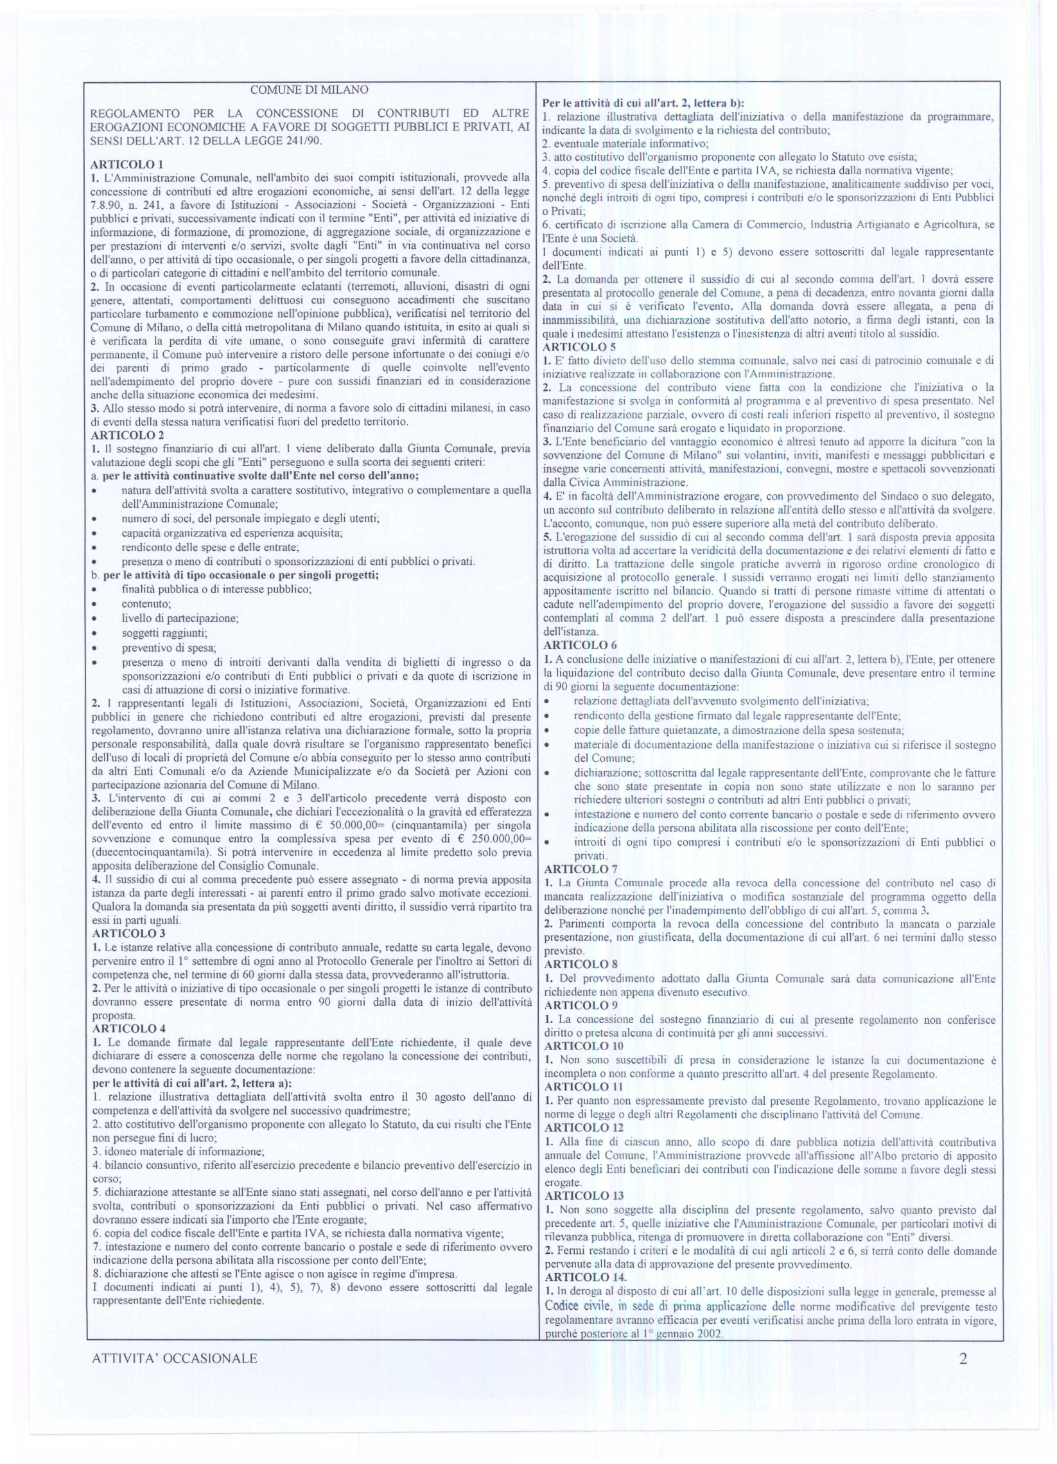

__________________________

Timbro e Firma del Legale Rappresentante

**sotto la propria personale responsabilità, così come previsto all’art. 76 del D.P.R. 445/2000**

**il Legale Rappresentante DICHIARA che**

|  |  |  |  |  |  |  |  |
| --- | --- | --- | --- | --- | --- | --- | --- |
| **LA RICHIEDENTE** | | | | | | | |
| DETRAE L’IVA |  | HA scopi di lucro | | |  | AGISCE in regime d'impresa |  |
| NON DETRAE L’IVA |  | NON HA scopi di lucro | | |  | NON AGISCE in regime d'impresa |  |
| AGISCE in regime d'impresa per la presente iniziativa | | |  | NON AGISCE in regime d'impresa per la presente iniziativa | | |  |
| NON HA a proprio carico procedimenti contenziosi con il Comune di Milano | | | | | | |  |

|  |  |
| --- | --- |
| **ai sensi del D.L. 78/2010 convertito in Legge 122/2010, LA RICHIEDENTE** | |
|  | È un Ente previsto nominativamente dal decreto legislativo n. 300 del 1999 |
|  | È una Pubblica Amministrazione, prevista dal decreto legislativo n. 165 del 2001 |
|  | È un Ente, Università, Fondazione di Ricerca o organismo equiparato |
|  | È una Camera di Commercio |
|  | È un Ente del Servizio Sanitario Nazionale |
|  | È un Ente indicato nella tabella C della Legge Finanziaria |
|  | È un Ente Previdenziale ed Assistenziale Nazionale |
|  | È una ONLUS |
|  | È un’associazione di Promozione Sociale |
|  | È un Ente Pubblico economico individuato con Decreto del Ministero dell'Economia e delle Finanze su proposta del Ministero Vigilante |
|  | È una Società |
| **DICHIARA inoltre che** | |
|  | La titolarità dei propri organi collegiali e di amministrazione è onorifica |
|  | I partecipanti ai propri organi collegiali e di amministrazione NON PERCEPISCONO indennità comunque denominate se non esclusivamente rimborsi spese sostenute, ove previsto dalla normativa vigente |
|  | I partecipanti ai propri organi collegiali e di amministrazione PERCEPISCONO gettoni di presenza che non superano € 30 a seduta giornaliera |
| **Il Legale Rappresentante è a conoscenza del fatto che gli enti privati non adeguati a quanto disposto dalla Legge 122/10 non possono ricevere, nemmeno indirettamente, contributi o utilità a carico delle pubbliche finanze.** | |

|  |  |  |
| --- | --- | --- |
|  |  |  |

Timbro e Firma del Legale Rappresentante

**sotto la propria personale responsabilità, così come previsto all’art. 76 del D.P.R. 445/2000**

**il Legale Rappresentante DICHIARA che**

|  |  |  |  |  |  |  |  |  |  |  |
| --- | --- | --- | --- | --- | --- | --- | --- | --- | --- | --- |
| **LA RICHIEDENTE ai sensi dell’art. 2 comma 2 del Regolamento dei Contributi:** | | | | | | | | | | |
|  | **NON HA** in uso locali di proprietà del Comune di Milano. | | | | | | | | | |
|  | **HA** in uso i seguenti locali di proprietà del Comune di Milano: | | | | | | | | | |
| indirizzo dell'immobile in affitto | |  | | | | | | | n° |  |
|  | |  | | | | | | |  |  |
| (dati ricavabili dalla bolletta): | | codice Soc. |  | N. contratto | |  | | | | |
|  | |  |  |  | |  | | | | |
| Specificare il gestore esterno o il Settore del Comune | | |  | | | | | | | |
|  | | |  | | | | | | | |
|  | Il Legale Rappresentante dichiara che la richiedente È IN REGOLA con il pagamento dei relativi canoni e spese accessorie. | | | | | | | | | |
| **LA RICHIEDENTE** | | | | | | | | | | |
|  | **NON HA CONSEGUITO**, **per l’anno in corso**, contributi o sponsorizzazioni da altri Enti Pubblici o Privati e/o da Aziende, Società e/o Enti con Partecipazione del Comune di Milano. | | | | | | | | | |
|  | **HA** **CONSEGUITO**, **per l’anno in corso**, contributi o sponsorizzazioni da altri Enti Pubblici o Privati e/o da Aziende, Società e/o Enti con Partecipazione del Comune di Milano, come di seguito elencato: | | | | | | | | | |
| ENTE EROGATORE e FINALITÀ DEL CONTRIBUTO | | | | | | | | PERIODO | | OTTENUTI € |
|  | | | | | | | |  | |  |
|  | | | | | | | |  | |  |
|  | | | | | | | |  | |  |
|  | | | | | | | |  | |  |
|  | | | | | | | |  | |  |
| **LA RICHIEDENTE** | | | | | | | | | | |
|  | **NON HA** inoltrato richiesta di finanziamento, per l’anno in corso, anche ad Enti Pubblici o Privati, Aziende, Società e/o Enti con Partecipazione del Comune di Milano. | | | | | | | | | |
|  | **HA** inoltrato richiesta di finanziamento, per l’anno in corso, anche ad Enti Pubblici o Privati, Aziende, Società e/o Enti con Partecipazione del Comune di Milano: | | | | | | | | | |
| NOME DELL’ENTE | | | | | PERIODO | | RICHIESTI € | | | OTTENUTI € |
|  | | | | |  | |  | | |  |
|  | | | | |  | |  | | |  |
|  | | | | |  | |  | | |  |
|  | | | | |  | |  | | |  |
|  | | | | |  | |  | | |  |
| **DICHIARA inoltre che LA RICHIEDENTE** | | | | | | | | | | |
|  | **NON HA** inoltrato richiesta di finanziamento e/o Patrocinio **per** **la stessa iniziativa** anche ad altri Assessorati e/o Direzioni Centrali del Comune di Milano. | | | | | | | | | |
|  | **HA** inoltrato richiesta di finanziamento e/o Patrocinio **per** **la stessa iniziativa** anche ad altri Assessorati e/o Direzioni Centrali del Comune di Milano: | | | | | | | | | |
| NOME DELL’ASSESSORATO e/o DIREZIONE | | | | | PERIODO | | RICHIESTI € | | | OTTENUTI € |
|  | | | | |  | |  | | |  |
|  | | | | |  | |  | | |  |
|  | | | | |  | |  | | |  |

|  |  |  |
| --- | --- | --- |
|  |  |  |

Timbro e Firma del Legale Rappresentante

**sotto la propria personale responsabilità, così come previsto all’art. 76 del D.P.R. 445/2000**

**il Legale Rappresentante dichiara:**

|  |  |  |  |  |
| --- | --- | --- | --- | --- |
| RIEPILOGO del PREVENTIVO INIZIATIVA che si allega alla presente | | | | |
| TOTALE ENTRATE DERIVANTI DA ALTRI CONTRIBUTI E SPONSORIZZAZIONI | |  | |  |
| TOTALE ENTRATE DERIVANTI DA VENDITA BIGLIETTI E/O ALTRO | |  | |  |
|  | COSTI IVA ESCLUSA | | COSTI IVA INCLUSA | |
| TOTALE USCITE PER L’ORGANIZZAZIONE DELL’INIZIATIVA |  | |  | |
| **È a conoscenza del fatto che, in caso di parziale realizzazione dell'iniziativa o di costi reali inferiori rispetto al preventivo dettagliato, sottoscritto e allegato, il sostegno finanziario del Comune di Milano sarà erogato e liquidato in proporzione.** | | | | |

|  |  |  |  |  |  |  |
| --- | --- | --- | --- | --- | --- | --- |
| **Tipologia dell’iniziativa:** | | **Attività a carattere:** | | | | |
| Manifestazione |  | Sociale | |  | Scientifico |  |
| Convegno |  | Culturale | |  | Turistico |  |
| Congresso |  | Educativo | |  | Economico |  |
| Iniziative di Studio |  | Sportivo | |  | Altro |  |
| Ricerca e Documentazione |  | (Specificare Altro): |  | | | |
|  |  |  |  | | | |

|  |  |  |  |  |  |  |  |  |
| --- | --- | --- | --- | --- | --- | --- | --- | --- |
| PROMOZIONE dell’INIZIATIVA | | | | | | | | |
| Manifesti n° |  | | Locandine n° |  | Sito Web | |  | |
|  |  | |  |  |  | |  | |
| Cataloghi n° |  | | Cartoline n° |  | Mailing List | |  | |
|  |  | |  |  |  | |  | |
| Striscioni n° |  | | Dépliants n° |  | Stampa nazionale | |  | |
|  |  | |  |  |  | |  | |
| Libri n° |  | | Brochures n° |  | Stampa locale | |  | |
|  |  | |  |  |  | |  | |
| Emittenti radio | |  | | | | Emittenti televisive | |  |
|  | |  | | | |  | |  |
| Facebook (specificare) | |  | | | | Twitter (specificare) | |  |
|  | |  | | | |  | |  |
| Altro (specificare) | |  | | | | | | |
|  | |  | | | | | | |
| **La richiedente è a conoscenza dell’obbligo di apporre la dicitura "con il contributo del Comune di Milano" su tutto il materiale promozionale (compresi siti web), pena la revoca del contributo stesso. La richiedente sottoporrà all’esame preventivo dell’Amministrazione Comunale copia del materiale prodotto per la promozione dell’iniziativa.** | | | | | | | | |

|  |  |  |
| --- | --- | --- |
|  |  |  |

Timbro e Firma del Legale Rappresentante

**SOTTO LA PROPRIA PERSONALE RESPONSABILITÀ, COSÌ COME PREVISTO**

**ALL’ART. 76 DEL D.P.R. 445/2000, IL LEGALE RAPPRESENTANTE DICHIARA CHE**

**IL RICHIEDENTE**

1. È A CONOSCENZA dell’obbligo a proprio carico di richiedere, con adeguato anticipo, ed ottenere tutte le concessioni, autorizzazioni e permessi necessari alla realizzazione dell’iniziativa.
2. È A CONOSCENZA delle norme che regolano la concessione dei contributi da parte del Comune di Milano, e ha preso visione del “Regolamento per la concessione di Contributi” a pagina 2 della presente istanza.
3. È A CONOSCENZA che, nel caso l’iniziativa non si svolga in conformità al programma ed al preventivo allegati, o manchi anche solo parzialmente la rendicontazione, il contributo del Comune di Milano potrà essere revocato.
4. SI ASSUME la responsabilità civile e penale derivante dallo svolgimento della propria attività, sollevando l’Amministrazione comunale da qualsiasi responsabilità diretta o indiretta.
5. È IN REGOLA con gli obblighi relativi al pagamento dei contributi previdenziali ed assistenziali a favore dei lavoratori secondo la legislazione vigente.
6. HA ADEMPIUTO, all’interno del proprio ente, agli obblighi di sicurezza previsti dal D. Lgs. 81/08 e s.m.i.
7. S’IMPEGNA a comunicare tempestivamente qualsiasi variazione dei dati contenuti nella presente istanza (art. 76 c. 2 D.P.R. 28.12.2000 n. 445).
8. S’IMPEGNA a presentare la rendicontazione dettagliata e completa di giustificativi contestualmente a relativa relazione e rassegna stampa dell’iniziativa svolta, nei tempi previsti dal suddetto Regolamento.
9. ALLEGA alla presente istanza di contributo economico, firmata in ogni singola pagina dal Legale Rappresentante, i seguenti documenti:

|  |  |
| --- | --- |
|  | Copia Atto costitutivo e Statuto con relativi documenti di aggiornamento (se non già in possesso di questo ufficio) |
|  | Copia Verbale di nomina dell’attuale Rappresentante Legale |
|  | Copia Certificato di attribuzione Codice Fiscale e partita IVA della Persona Giuridica |
|  | Copia Visura Camerale di recente emissione (sostituisce i tre precedenti documenti) |
|  | Copia Documento d’identità del Rappresentante Legale, in corso di validità |
|  | Autocertificazione (all. B) sottoscritta dal legale rappresentante, relativa a:   * il numero di addetti dei servizi di sicurezza sussidiaria che saranno attivati presso i pubblici esercizi, anche a rotazione tra gli esercizi coinvolti, dalle ore 21.00 del venerdì alle ore 02.00 del sabato e dalle ore 21.00 del sabato alle ore 02.00 della domenica; * previsione della presenza di un coordinatore dei servizi di sicurezza sussidiaria attivati presso i singoli esercizi per una relazione efficace e coordinata con le forze dell’ordine * copertura dei servizi in questione per almeno il 50% del totale degli esercizi presenti nello specifico contesto; * indicazione dei riferimenti dei pubblici esercizi che aderiranno all’iniziativa di cui all. C; * coerenza, all’interno delle linee di intervento sopra elencate, con la specifica area d’intervento tra quelle indicate; * indicazione dei risultati che si intendono conseguire sui target di beneficiari individuati; * durata a partire dal 15 maggio al 31 luglio 2023 e dal 1° settembre al 15 ottobre 2023. |
|  | Allegato C elenco degli esercizi aderenti |
|  | Preventivo di spesa articolato |
| **Ai sensi del Regolamento UE n. 2016/679 (Regolamento generale sulla protezione dei dati personali): i dati trasmessi sono prescritti dalle disposizioni vigenti ai fini del procedimento per il quale sono richiesti e verranno utilizzati esclusivamente per tale scopo.** | |

# TIMBRO

|  |  |  |
| --- | --- | --- |
|  |  |  |

luogo e data di sottoscrizione Firma del Legale Rappresentante

